
宣城市七校2019～2020学年第一学期高二联考
生物试卷
考生注意：
1.本试卷分选择题和非选择题两部分。满分100分，考试时间100分钟。
2.答题前，考生务必用直径0，5毫米黑色墨水签字笔将密封线内项目填写清楚。
3.考生作答时，请将答案答在答题卡上。选择题每小题选出答案后，用2B铅笔把答题卡上对应题目的答案标号涂黑；非选择题请用直径0，5毫米黑色，墨水签字笔在答题卡上各题的答题区域内作答，超出答题区域书写的答案无效，在试题卷、草稿纸上作答无效。
4.本卷命题范围：人教版必修3第l～3章。
一、选择题(本题共25小题，每小题2分，共50分。在每小题给出的四个选项中只有一项是符合题目要求的)
1.下列过程能在内环境中发生的是
A.丙酮酸的分解 B.碳酸氢盐的形成
C.血红蛋白的合成 D.唾液淀粉酶分解淀粉
2.下列关于人体内环境组成和理化性质的叙述，错误的是
A.骨骼肌细胞直接生存的内环境是组织液
B.皮肤烫伤后出现的水泡内的液体主要是组织液
C.正常情况下生成与回流的组织液中二氧化碳含量相等
D.人体血浆渗透压的大小主要与无机盐、蛋白质含量有关
3.下列关于内环境稳态意义的叙述，正确的是
A.神经－体液调节网络是机体维持稳态的主要调节机制
B.人在寒冷环境中出现瑟瑟发抖现象说明内环境稳态已失调
C.内环境稳态是由消化、呼吸、循环和排泄四个系统来维持的
D.外界环境变化和体内细胞代谢活动均可影响内环境的稳态
4.如图表示人体某部位受适宜刺激后动作电位的产生和恢复过程示意图，下列叙述错误的是
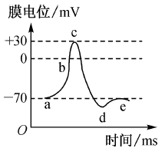
A.a点为静息电位，主要依靠K＋外流来维持
B.bc段Na＋通过协助扩散的方式大量进入细胞
C.cd段Na＋通道多处于关闭状态，K＋通道多处于开放状态
D.若神经细胞生存的内环境中Na＋数量减少，则c点将上升
5.如图表示神经元之间的关系图，两个电流表的两极都分别连接在神经纤维膜内，下列叙述正确的是
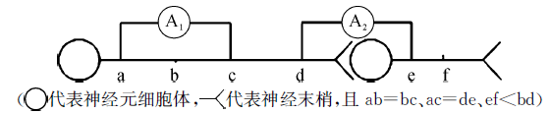
A.若b处给予一适宜刺激，则电流表A₁发生一次偏转
B.若b处给予一适宜刺激，则电流表A₂发生两次方向相反的偏转
C.若f处给予一适宜刺激，则电流表A₁、A₂均发生一次偏转
D.若b、f处同时给予相同的刺激，则A₁、A₂的偏转次数相同
6.突触前细胞传来的信号使下一个神经元产生兴奋效应的为兴奋性突触，使下一个神经元产生抑制效应(即下一个神经元的膜电位仍为内负外正)的为抑制性突触。如图为某动物体内神经调节的部分图示，①②③表示不同的突触小体。下列叙述错误的是
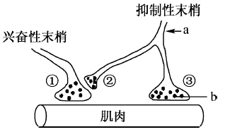
A.该图中①②接头处形成突触结构 B.①③处产生的信号均使得肌肉发生收缩
C.b为突触小泡，其中包裹有神经递质 D.若a处受到刺激，则会导致①处于抑制状态
7.下表所示为某人的血液体检报告中的部分结果，下列相关叙述正确的是
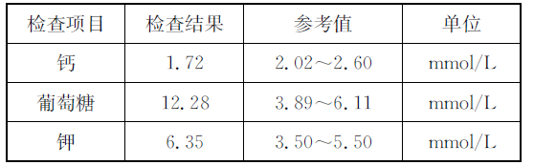
A.此人会因为缺钙出现肌无力现象
B.此人可能患糖尿病，尿液量会减少
C.肾小管和集合管重吸收水的能力可能会增强
D.该情况下神经细胞膜静息电位的绝对值增大
8.共享单车一度成为街头巷尾的一道靓丽风景线。下列关于共享单车骑行过程中的相关叙述，正确的是
A.骑行过程中，维持身体平衡的神经中枢在脊髓
B.骑行过程中，维持呼吸作用的神经中枢在小脑
C.骑行过程中，维持躯体运动的神经中枢在脑干
D.骑行过程中，维持言语活动的神经中枢在大脑皮层
9.下列关于人和动物激素的相关叙述，正确的是
A.胰腺分泌的促胰液素是人们发现的第一种激素
B.雌性激素参与构成生殖细胞、激发和维持第二性征
C.外界因素和人体内环境变化均会影响激素的分泌
D.幼年时若生长激素分泌过少会患呆小症
10.空腹血糖(GLU)是指在隔夜空腹后、早餐前采的血，所检测的血糖值可作为糖尿病最常用的检测指标，一般可表示基础胰岛素的分泌功能。下列叙述错误的是
A.正常人的空腹血糖浓度为0.8～1.29g/L
B.早晨空腹时，血液流经肝脏后血糖浓度会升高
C.血液中的胰岛素与胰高血糖素相互协同来调节人体血糖水平
D.糖尿病患者的病因包括胰岛素分泌不足，糖代谢出现障碍等
11.如图表示人体甲状腺激素的调节示意图，①②③表示激素，下列相关叙述正确的是
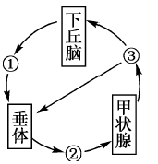
A.人体的垂体细胞上存在①激素的特异性受体
B.③激素的分泌只受垂体分泌相关激素的调节
C.甲亢患者体内③增加导致神经系统的兴奋性、体重等增加
D.某人因意外垂体功能受损，负反馈调节作用使①②③含量均减少
12.人在激动、紧张、焦虑时，血液中的大量肾上腺素会让大脑产生一系列变化：脑细胞间的信息传递受阻、某些促进思维的神经递质会立即停止分泌。下列相关叙述错误的是
A.肾上腺素是由肾上腺分泌的一种微量有机物
B.肾上腺素在激素调节和神经调节中均能发挥作用
C.肾上腺素分泌后会通过导管进入大脑产生系列变化
D.肾上腺素既能促进新陈代谢又能促进肝糖原的分解
13.下列关于人体下丘脑功能的叙述，正确的是
A.是人体感觉的产生中枢 B.可参与人体血糖平衡的调节
C.能分泌激素，不能传递兴奋 D.垂体通过下丘脑控制性腺的生长发育
14.下列关于人体神经调节和体液调节关系的叙述，错误的是
A.单细胞动物体内不存在神经调节
B.神经调节较迅速，作用范围较广泛
C.体液调节过程中也直接或间接受神经系统的调节
D.人体正常体温的维持需神经和体液共同调节
15.如图表示人体血液流经肾脏部位的简要示意图，下列叙述正确的是
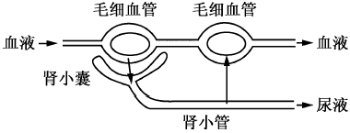
A.血液中葡萄糖、血浆蛋白不属于内环境的成分
B.抗利尿激素作用的靶细胞包括肾小管和集合管细胞
C.血液中的血细胞、蛋白质、无机盐等不会进入肾小囊
D.饮水不足时细胞外液渗透压降低，肾小管重吸收水的能力增强
16.下列关于人体免疫调节的叙述，错误的是
A.病原体侵袭人体时，非特异性免疫最先发挥作用
B.抗体、溶菌酶均属于由细胞产生的免疫活性物质
C.造血干细胞可分化为吞噬细胞、B细胞和T细胞
D.抗原都来自体外，体内自身的细胞不会成为抗原
17.目前我国规定儿童在出生后24h内需接种第一针乙肝疫苗和卡介苗(免疫结核病)，儿童在接种该疫苗后不会发生的是
A.吞噬细胞摄取抗原并分泌淋巴因子作用于B细胞
B.B细胞增殖分化产生浆细胞进而产生相应抗体
C.B细胞增殖分化为记忆细胞保持一定的记忆
D.疫苗是灭活或减毒的抗原，不会在人体细胞内增殖
18.如图若表示二次免疫过程，则相关叙述错误的是
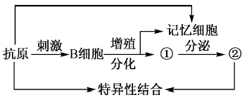
A.B细胞具有直接识别抗原的能力
B.不同抗原刺激可导致一种①分泌不同的抗体
C.②为抗体，在二次免疫中产生的量比初次免疫多
D.二次免疫反应快且更强烈，能在抗原入侵但未患病前将其消灭
19.艾滋病病毒(HIV)能识别人体T细胞表面的CD4受体，进而感染T细胞。研究表明，若用HIV抗体与T细胞表面的CD4受体结合，会阻止HIV的吸附从而帮助T细胞抵御HIV入侵。下列叙述正确的是
A.与艾滋病患者拥抱、共用剃须刀等都可以传播HIV
B.由题意可知T细胞表面的CD4受体不具有特异性
C.临床上使用HIV抗体可以治疗所有的艾滋病患者
D.人感染HIV后的症状与体内HIV浓度和T细胞数量均有关
20.某实验室对A、B、C三种品系的小鼠进行了实验，相关过程及结果如图所示，下列叙述错误的是
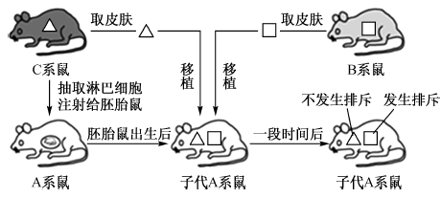
A.移植的B、C系鼠的皮肤对子代A系鼠而言均属于抗原
B.注射的淋巴细胞使子代A系鼠失去了特异性免疫的功能
C.移植后的子代A系鼠会对B系鼠的皮肤产生相应的记忆细胞
D.若用免疫抑制剂处理移植后的子代A系鼠，则其对两种皮肤可能都不发生排斥
21.下列关于生长素的相关叙述，正确的是
A.拜尔经过一系列实验探究并命名了生长素
B.色氨酸可在核糖体中经脱水缩合过程形成生长素
C.生长旺盛的组织细胞能合成大量生长素促进植物生长
D.植物在缺氧条件下，生长素的极性运输过程会受阻
22.如图为不同浓度生长素对同种植物不同器官的作用效应图，下列叙述正确的是
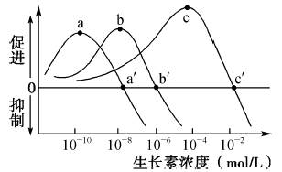
A.c点后的浓度对三种器官而言均为高浓度
B.a、a’点所在曲线表示生长素浓度对芽的作用效应
C.当生长素浓度为b’时，抑制根生长、促进茎生长
D.不同浓度生长素作用于同一器官，引起的生理效应均不同
23.“扫帚病”又叫丛枝病，是一种能分泌细胞分裂素类似物的病原体侵袭植物引起的，会使植物侧芽生长失控，形成大量分枝。下列叙述错误的是
A.细胞分裂素能促进细胞的分裂和组织分化
B.该现象可以说明细胞分裂素可解除顶端优势
C.该病原体分泌的细胞分裂素类似物不属于植物激素
D.正常植物的侧芽生长不会失控是因为其生长素浓度低于顶芽
24.下表为某生物研究员探究2，4－D对月季插条生根的影响结果，下列叙述正确的是
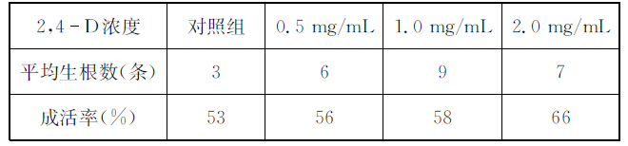
A.该实验的因变量为平均生根数和成活率
B.2，4－D对月季插条生根的最适浓度为1.0mg/mL
C.扦插月季时，为保证成活率，2，4－D浓度应越高越好
D.该实验中2，4－D的不同浓度之间可形成相互对照，因此对照组可以不设置
25.如图为某水果成熟期间果实内的激素含量，下列相关叙述错误的是
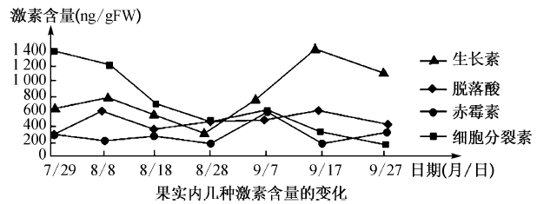
A.脱落酸可在根冠形成，能够促进果实的衰老和脱落
B.9月初赤霉素含量逐渐增加为后期水果的成熟提供营养
C.成熟后期生长素含量较高，可推测其可能促进乙烯的合成
D.果实的生长成熟是多种植物激素相互作用共同调节的结果
二、非选择题(本题共52小题，共50分)
26.(10分)图l、图2表示人体各部分体液之间的相互转化关系，图1中a、b、c、d与图2中甲、乙、丙、丁均表示液体。回答下列问题：
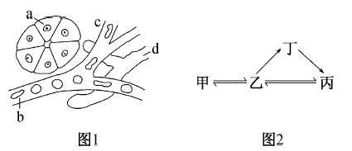
(1)约占人体体液2/3的是 (填文字)；图1中 (填字母)共同构成了内环境；图2中乙与丙最主要的差别是 。
(2)图1中a、b分别与图2甲～丁中的 对应。
(3)细胞呼吸终产物中的气体可进入内环境，并通过循环系统运输到 系统被排出体外。若该气体的排出途径出现障碍，则会引起内环境的pH 。若要检测图1中b处的pH，其参考范围为 ，b处pH之所以能够保持稳定，与其含有 等离子有关。
27.(10分)图1表示人体皮肤细胞在受到一定刺激后引起肌肉收缩的神经传导示意图，图2是图1中f结构的放大图。回答下列问题：
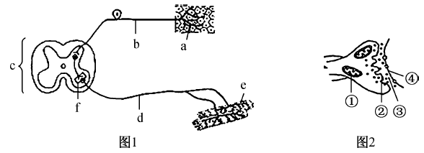
(1)神经调节的基本方式为 ，其完成的结构基础是 。
(2)图1中的c为 ，e由 组成。若某时刻在b处给予适宜的刺激，则该处膜内的电流传导方向与兴奋的传导方向 (填“相同”或“相反”)。
(3)图2中突触结构包括图中的 (填图中序号)，神经递质经细胞膜的释放过程 (填“需耗能”或“不需耗能”)，神经递质一经作用后便被回收或被降解等，其生物学意义是 。
28.(10分)如图表示人体的体温调节模式图，a、b、c、d为相关激素。回答下列问题：
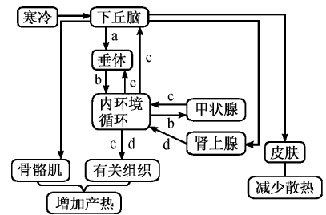
(1)体温调节中枢位于 ，感受“寒冷”这一信号的“感觉神经末梢”分布在 中。
(2)图中a激素表示 ，c激素的靶细胞为 ；该状态下，d激素的分泌量会 ，此时c、d表现为 (填“拮抗”或“协同”)作用。
(3)在寒冷环境下，人体的耗氧量会 ；结合图示分析，增加产热的方式有 。
29.(10分)如图表示某种病毒侵入人体后，机体引发的部分应答示意图，其中字母表示细胞或物质。回答下列问题：
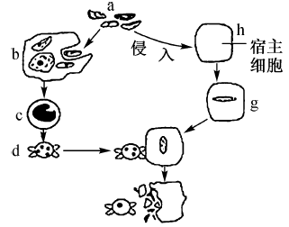
(1)图示主要体现的是特异性免疫中的 免疫过程，图示细胞可参与人体第二道防线的是 (填字母)；能分泌淋巴因子的是 (填字母)。
(2)图中d细胞的名称是 ，其一识别g细胞后发挥的作用是 。
(3)免疫系统除了具有防卫功能外，还有 功能。感染病毒的机体更易被其他病原体感染，其原因是 。
30.(10分)科学研究发现。某植物茎段再生时，根总是由近根端长出，叶从近苗端长出(如图1所示)，这种现象被称为极化再生。回答下列问题：
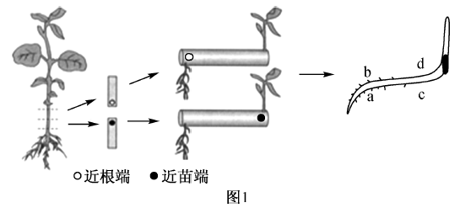
(1)近苗端属于形态学的 (填“上端”或“下端”)，根、芽、茎中对生长素浓度敏感性最弱的是 ，图中a、b、c、d四点中，表现为促进生长作用的是 。
(2)为了探究光照和重力这两种因素对植物生长发育过程的影响，某生物兴趣小组用上述材料进行实验。装置如图2所示。
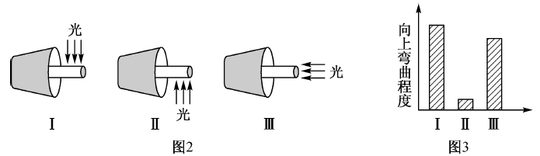
①植物的生长发育过程，根本上是的结果 。
②有同学提出，要使该实验更完善应再增加一组装置，请你写出相关的装置操作：

若实验一段时间后发现实验结果如图3所示，则增加的实验组的结果与 (填“I”“II”或“III”)更接近，该实验中可以说明 对植物弯曲生长的影响更大。
③若将II实验装置转移到太空失重状态下，则推测幼苗的生长方向是 。

